令和２年1月２４日

武雄中保健室



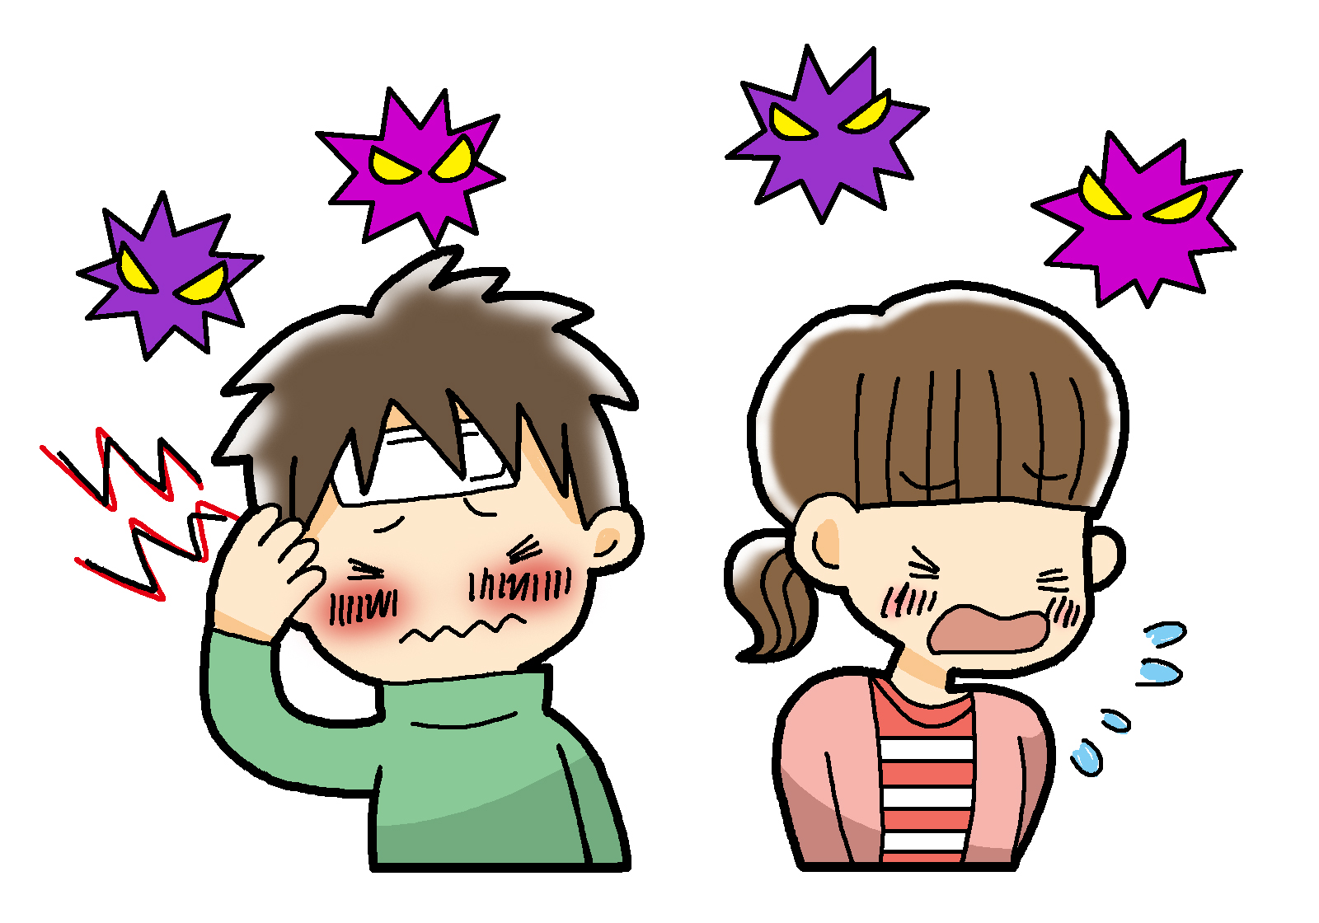

今週に入りインフルエンザでの欠席者が多くみられました。また、咳、鼻水、のどの痛み、だるさを訴えて保健室来室し早退する人もいました。市内では学級閉鎖をしている学校もあります。**インフルエンザは感染力が非常に強い**です。朝、食欲がない、のどが痛い、咳が出ている、体がだるいなどいつもと違う時は、体温を測ってください。熱がある時は、無理をして登校せず、早めに医療機関を受診してください。

